台 风 警 报 单
绍兴市气象台 2012年11号台风第15期 2012年8月7日15时30分发布
台风编号：1211 中文名称：海葵 国际命名：HAIKUI
强 度：强台风 预报级别：紧急警报 预警信号：橙色
中心位置：08月07日15时位于北纬27.7度，东经123.5度
距离绍兴东南方向大约380公里的海面上。
中心气压：950百帕
近中心最大风力：14级(45米/秒)
风圈半径：7级风圈半径420公里，10级风圈半径180公里。

台风动态："海葵"已于14时加强为强台风，过去6小时向西偏北方向移动约65公里。预计未来台风中心将向西北偏西方向移动，逐渐转向西北方向，向我省中北部沿海靠近，最大可能于明天上午在三门到象山之间沿海登陆，将正面袭击我市，严重影响时段为今天夜里到明天。

台风未来48小时预报：
+12Hr 28.5N,122.2E 950百帕 42米/秒(14级)强台风
+24Hr 29.8N,120.7E 980百帕 30米/秒(11级)强热带风暴
+48Hr 31.7N,119.3E 992百帕 20米/秒(8级)热带风暴

风雨影响及预报：
我市已受“海葵”外围环流影响，部分地区已出现暴雨，最大为诸暨钟家岭86.5mm、安华74.8mm、王家井71.1mm。有14个站出现7-8级大风，最大为嵊州白岩26.8m/s、新昌罗坑山25.5m/s。
预计今天傍晚到明天阴有暴雨到大暴雨，北到东北风5-6级阵风7-8级逐渐增强到7-9级阵风10-11级，局部阵风12级。

重点防御区域及防御提示：
1.政府及相关部门做好防台准备工作；
2.注意有关媒体报道的热带气旋最新消息和有关防风通知；
3.相关水域水上作业和过往船舶采取积极的应对措施，如回港避风或者绕道航行等；
4.固紧门窗 、围板、棚架、户外广告牌、临时搭建物等易被风吹动的搭建物， 妥善安置易受热带低压影响的室外物品。
相关单位需注意雨情动态，注意防范强降水影响。并密切关注气象部门最新发布的台风预报预警信息。

台风最新动态咨询电话：96121
最新滚动发布的台风资讯在以下网址：http://www.sxqx.net
下次发布时间：2012年8月7日18时30分发布

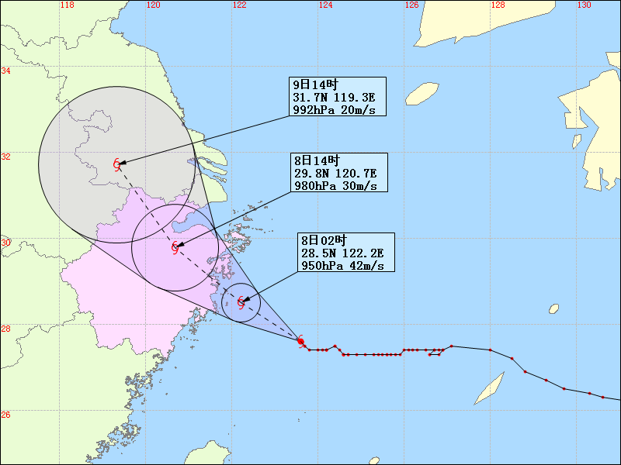
"海葵"未来48小时路径概率预报图

